ΣΧΕΔΙΟ ΜΑΘΗΜΑΤΟΣ

1. ΤΑΥΤΟΤΗΤΑ ΣΧΕΔΙΟΥ ΜΑΘΗΜΑΤΟΣ
Τίτλος Σχεδίου Μαθήματος:
"Σπάζοντας τα Στερεότυπα" (Ομαδοσυνεργατικό)
Βαθμίδα - Τάξη
Λύκειο – Β΄ Λυκείου
Εισηγήτρια σχεδίου μαθήματος:
Ελένη Δράκου
Χρονική Διάρκεια:
1 διδακτική ώρα (περίπου 45 λεπτά).
Στόχοι:
Α. Γενικοί στόχοι:
Η επιλογή του σεναρίου της διδασκαλίας του θέματος του ρατσισμού με τεχνολογικά μέσα, όπως επεξεργαστής κειμένου και μηχανές αναζήτησης στο διαδίκτυο, γίνεται με στόχο:
- Να δραστηριοποιηθούν στη διερευνητική-βιωματική μάθηση.
- Να εκτιμήσουν την αποτελεσματικότητα της συνεργατικής μάθησης.
- Να ασκηθούν στην πολύπλευρη και πολυπρισματική προσέγγιση εννοιών, όπως τα στερεότυπα και οι προκαταλήψεις, μέσα από τον εντοπισμό και τη σύγκριση ευρέος φάσματος κειμενικών και εικαστικών πηγών.
- Να αναπτύξουν την κριτική τους σκέψη.
- Να οικοδομήσουν τη γνώση μέσα από τη σύνθεση και την οργάνωση των πληροφοριών και τέλος να παραγάγουν διαφορετικά κειμενικά είδη.
- Να ενεργοποιήσουν τις γνώσεις που έχουν από όλο σχεδόν το φάσμα της φιλολογικής περιοχής και να τις χρησιμοποιήσουν κατάλληλα.

Β. Ειδικοί στόχοι
Προσδοκάται οι μαθητές :
- Να μπορούν να ερμηνεύουν πλήρως έννοιες, όπως στερεοτυπικές αντιλήψεις, περιθωριοποίηση, έμφυλα στερεότυπα, γκέτο, σεξισμός κλπ.
- Να έρθουν σε επαφή με μεγάλα κοινωνικά θέματα, όπως το προσφυγικό, τον αποκλεισμό των ατόμων με ειδικές ανάγκες (ΑΜΕΑ), τη σεξιστική αντιμετώπιση των γυναικών, την περιθωριοποίηση των Τσιγγάνων (η περίπτωση των Ρομά), το στιγματισμό ατόμων με «ιδιαίτερα» εξωτερικά χαρακτηριστικά και τον αποκλεισμό ή τις διώξεις λόγω θρησκευτικών πεποιθήσεων.
- Να καταδείξουν το διεθνή χαρακτήρα των παραπάνω προβλημάτων - θεμάτων και να μην εγκλωβιστούν μόνο στον ελλαδικό χώρο.
- Να έχουν μια πρώτη επαφή με τη δράση μη κυβερνητικών οργανώσεων.
- Να κάνουν χρήση διαφόρων κειμενικών ειδών τοποθετημένα στο κατάλληλο επικοινωνιακό πλαίσιο.

1. Προετοιμασία & Χωρισμός (5 λεπτά)
Χωρίζω την τάξη σε 4-5 ομάδες των 4 ατόμων. Κάθε ομάδα αναλαμβάνει έναν διακριτό ρόλο ή μια συγκεκριμένη κατηγορία στερεοτύπων (π.χ. Φύλου, Εθνικότητας, Επαγγέλματος, Ηλικίας).

2. Δραστηριότητα "Ο Χάρτης των Στερεοτύπων" (15 λεπτά)
(Για την καλύτερη κατανόηση των όρων θα τους παρουσιάσω με τη βοήθεια ενός εννοιολογικού χάρτη μέσω του ψηφιακού εργαλείο Coggle: https://coggle.it/diagram/aenRRmK2ihu0Wu8H/t/%CF%83%CF%84%CE%B5%CF%81%CE%B5%CE%BF%CF%84%CF%85%CF%80%CE%B1-%CF%80%CF%81%CE%BF%CE%BA%CE%B1%CF%84%CE%B1%CE%BB%CE%B7%CF%88%CE%B5%CE%B9%CF%82 )
Α. Αναφορά στη σημασία του όρου «στερεότυπα»& «προκαταλήψεις»
Ο όρος “στερεότυπα” προέρχεται από την ελληνική λέξη “στέρεος”, που σημαίνει σταθερός, και από τη λέξη “τύπος” που σημαίνει εικόνα, ή από το αρχαίο “τύπειν¨ που σημαίνει πλήττω. Η αρχική σημασία της λέξης στερεότυπο ήταν το καλούπι, δηλαδή, κάτι που κατασκευαζόταν και ήταν δύσκολο να αλλάξει. Αργότερα, το στερεότυπο απέκτησε τη σημερινή της σημασία από τον Lippmann στο έργο του “Public Opinion” (Ασημακοπούλου, 2018).
Ως “στερεότυπα”, ορίζονται οι ευρέως διαδεδομένες, υπεραπλουστευμένες, προκατασκευασμένες εικόνες ή ιδέες αναφορικά με τα χαρακτηριστικά μιας συγκεκριμένης κατηγορίας ανθρώπων.
Πολλές φορές τα στερεότυπα αποτελούν γενικεύσεις που είναι σε θέση να στιγματίσουν μια ομάδα ανθρώπων με χαρακτηριστικά τα οποία δεν ανταποκρίνονται στην πραγματικότητα. Σύμφωνα με τους Hogg & Vaughan (2010) τα στερεότυπα είναι συνήθως απλοποιημένες εικόνες, συνήθως υποτιμητικές όταν εμφανίζονται σε εξω- ομάδες, και συχνά βασίζονται σε – ή δημιουργούν- ξεκάθαρα ορατές διαφορές μεταξύ των ομάδων.
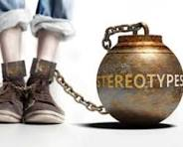
Β. Προκαταλήψεις
Οι προκαταλήψεις είναι άκριτες, αρνητικές πεποιθήσεις ή στάσεις απέναντι σε άτομα ή ομάδες, οι οποίες δεν βασίζονται σε λογικά επιχειρήματα ή αποδείξεις. Συχνά είναι συναισθηματικά φορτισμένες, μεταφέρονται από γενιά σε γενιά και οδηγούν σε διακρίσεις, επηρεάζοντας αρνητικά τις κοινωνικές σχέσεις.
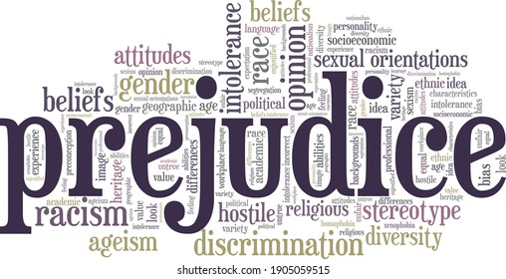

Βασικά Χαρακτηριστικά και Στοιχεία:
Ορισμός: Αποτελούν προκαθορισμένες, δυσμενείς υποθέσεις (αρνητική προδιάθεση) χωρίς αντικειμενικά κριτήρια.
Προέλευση: Συχνά υιοθετούνται άκριτα μέσω της κοινωνικοποίησης ή της παράδοσης.
Συνέπειες: Οδηγούν σε διακρίσεις και άνιση αντιμετώπιση.
Σύνδεση με Στερεότυπα: Οι προκαταλήψεις συχνά τροφοδοτούνται από στερεότυπα (γενικευμένες εικόνες για ομάδες).Τα στερεότυπα είναι υπεραπλουστευμένες, γενικευμένες πεποιθήσεις για ομάδες ανθρώπων (γνωστικό επίπεδο), ενώ οι προκαταλήψεις είναι αρνητικές στάσεις και συναισθήματα που απορρέουν από αυτά τα στερεότυπα (συναισθηματικό επίπεδο). Τα στερεότυπα εστιάζουν στο «τι πιστεύουμε», ενώ οι προκαταλήψεις στο «πώς αισθανόμαστε και συμπεριφερόμαστε» απέναντι σε άλλους.
Δεισιδαιμονίες: Πολλές προκαταλήψεις συνδέονται με δεισιδαιμονίες (π.χ. φόβος για την κακοτυχία).
Δίνω σε κάθε ομάδα ένα σύντομο κείμενο ή μια σειρά από εικόνες/διαφημίσεις.
Αποστολή: Κάθε ομάδα πρέπει να καταγράψει σε ένα χαρτί Α4 (ή ψηφιακό έγγραφο):
- Ποια στερεότυπα εντοπίζουν στο υλικό τους.
- Ποιες είναι οι πιθανές αιτίες (π.χ. έλλειψη παιδείας, επιρροή ΜΜΕ).
- Μία αρνητική συνέπεια αυτού του στερεοτύπου στην κοινωνία.
Υλικό για τις Ομάδες
1. Ομάδα: Έμφυλα Στερεότυπα (Διαφημίσεις & Κλισέ)
Υλικό: Προβολή ή εκτύπωση παλιών σεξιστικών διαφημίσεων (π.χ. από τη δεκαετία του '50 όπου η γυναίκα παρουσιάζεται αποκλειστικά στην κουζίνα) σε σύγκριση με σύγχρονες που ανατρέπουν αυτούς τους ρόλους.
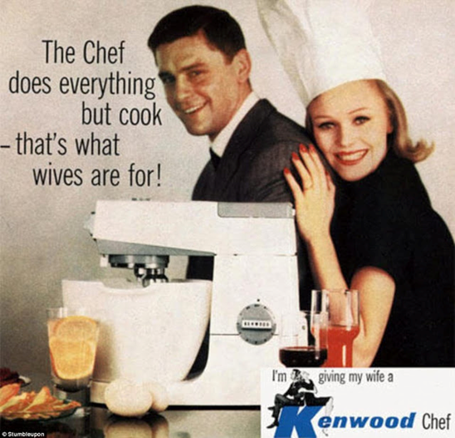
Στη δεκαετία του 1950 οι διαφημίσεις χρησιμοποιούσαν τα γυναικεία στερεότυπα για να πουλήσουν τα αγαθά τους. Πριν από την σεξουαλική επανάσταση της δεκαετίας του 60 και 70, ο σεξισμός δεν ήταν μόνο αναμενόμενος αλλά επίσης ενθαρρυνόταν μέσω πολλών διαφημίσεων, όπως η παραπάνω που υποδείκνυε ακριβώς σε τι ήταν καλές οι γυναίκες – κυρίως στο να μαγειρεύουν.
ΣΥΝΤΟΜΟ ΚΕΙΜΕΝΟ:
«Τα παιδιά του βουνού είναι πιο εύστροφα. Πώς να το πω; Tα παίρνουν πιο εύκολα, τα βλέπεις πως παρακολουθούν και ενδιαφέρονται, ενώ τα παιδιά του κάµπου είναι πιο νωθρά, πιο αργά, δε θέλουν να µάθουν», λέει ένας εκπαιδευτικός σε µειονοτικό σχολείο της Θράκης, όταν παραπονιέται για τις δυσκολίες που αντιµετωπίζει στη δουλειά του.
«Τα κορίτσια είναι από τη φύση τους πιο συναισθηµατικά, πιο ευαίσθητα, λιγότερο ορθολογικά, γι’ αυτό και δεν αριστεύουν στα µαθηµατικά. Τα αγόρια, από την άλλη πλευρά, δεν τα καταφέρνουν στα φιλολογικά. Αυτά είναι καµωµένα για τις θετικές επιστήµες», σχολιάζει µε πεποίθηση ένας εκπαιδευτικός ο οποίος εργάζεται σε φροντιστήριο και προετοιµάζει µαθητές του λυκείου για τις εισαγωγικές εξετάσεις.
Οι παραπάνω εκπαιδευτικοί εκφράζουν ακλόνητες βεβαιότητες ως προς χαρακτηριστικά κάποιων κοινωνικών οµάδων: τα παιδιά του βουνού που τα καταφέρνουν και τα παιδιά του κάµπου που αποτυγχάνουν, τα κορίτσια που είναι φτιαγµένα για τα φιλολογικά µαθήµατα και τα αγόρια για τα µαθηµατικά. Προσπαθώντας να καταλάβουν τις διαφορές µεταξύ των µαθητών τους οδηγούνται σε γενικεύσεις, δηλαδή καταφεύγουν σε αυτό που στην ψυχολογία λέγεται «στερεότυπη άποψη». Τα στερεότυπα κρύβονται πίσω από συµπεριφορές ποικίλες οι οποίες κυµαίνονται από το «αθώο» σεξιστικό ανέκδοτο για τις ξανθιές έως την ακραία κατάσταση που περιγράφει ο νεολογισµός «εθνοκάθαρση».
Ερώτημα: Πώς έχουν αλλάξει οι ρόλοι των δύο φύλων στις διαφημίσεις και ποιες «μοντέρνες» προκαταλήψεις παραμένουν (π.χ. διαφημίσεις απορρυπαντικών που απευθύνονται μόνο σε γυναίκες);
2. Ομάδα: Στερεότυπα Εθνικότητας (Λαοί & Χαρακτηριστικά)
Υλικό: Μια λίστα με «εθνικά κλισέ» (π.χ. «οι Γερμανοί είναι πειθαρχικοί», «οι Έλληνες γλεντζέδες», «οι Σκοτσέζοι τσιγκούνηδες»).
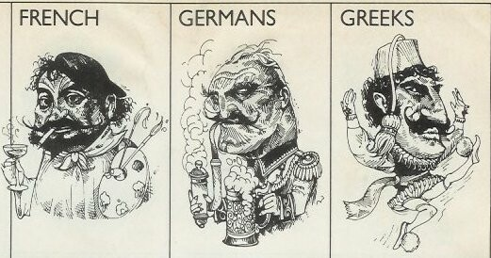
Τα στερεότυπα εθνικότητας είναι ευρέως διαδεδομένες, απλουστευμένες και συχνά ανακριβείς πεποιθήσεις για τα χαρακτηριστικά προσωπικότητας, τη συμπεριφορά και τις συνήθειες των ανθρώπων που ανήκουν σε μια συγκεκριμένη εθνική ομάδα. Αν και συχνά χρησιμοποιούνται για χιουμοριστικούς σκοπούς, ενέχουν τον κίνδυνο των προκαταλήψεων και της αγνόησης των ατομικών διαφορών.
Ακολουθούν μερικά από τα πιο κοινά στερεότυπα για διάφορους λαούς:
Ευρωπαϊκά Στερεότυπα
- Έλληνες: Θερμόαιμοι, φιλόξενοι, κοινωνικοί, αλλά συχνά θεωρούνται ανυπόμονοι, χαοτικοί ή φωνακλάδες.
- Γερμανοί: Πειθαρχημένοι, τυπικοί, εργατικοί, οργανωτικοί, με αγάπη για την τάξη και την ακρίβεια.
- Γάλλοι: Ρομαντικοί, εκλεπτυσμένοι, καλοφαγάδες, αλλά και ενίοτε αλαζόνες ή υπεροπτικοί.
- Βρετανοί: Ψυχροί, τυπικοί, με ιδιαίτερο χιούμορ, λάτρεις του τσαγιού και της τάξης.
- Ιταλοί: Παθιασμένοι, εκφραστικοί, οικογενειακοί, με αγάπη για τη μόδα και το φαγητό.
- Σκανδιναβοί (π.χ. Σουηδοί): Κλειστοί, εσωστρεφείς, οργανωτικοί και πολύ τυπικοί.
Γενικά Χαρακτηριστικά Στερεοτύπων
- Μεσογειακοί λαοί: Θεωρούνται γενικά θερμόαιμοι, εκφραστικοί και κοινωνικοί.
- Βορειοευρωπαίοι: Συχνά περιγράφονται ως πιο συγκρατημένοι και ορθολογιστές.
Τα στερεότυπα αυτά, αν και βασίζονται σε κάποιες πολιτισμικές παρατηρήσεις, συχνά υπερβάλλουν ή παραμορφώνουν την πραγματικότητα, οδηγώντας σε εσφαλμένες εντυπώσεις
Ερώτημα: Γιατί η γενίκευση αυτή είναι επικίνδυνη και πώς οδηγεί στην αποξένωση των λαών;
3. Ομάδα: Κοινωνικά & Επαγγελματικά Στερεότυπα
Υλικό: Κείμενα ή παραδείγματα για επαγγέλματα που θεωρούνται «ανδρικά» ή «γυναικεία» (π.χ. οικοδόμος vs νοσοκόμα) ή ότι οι άνδρες είναι πιο ικανοί για ηγετικές θέσεις ή πιο δυνατοί ψυχικά από τις γυναίκες, στερεότυπα για τους δημόσιους υπαλλήλους ( είναι κηφήνες ή τεμπέληδες , όπως τους αποκαλούν; - πολλοί λένε: κάθονται και πληρώνονται) ή ότι οι ηλικιωμένοι/ΑΜΕΑ δεν είναι σε θέση να ανταγωνιστούν στον επαγγελματικό τομέα ή να συμβάλλουν στην κοινωνία με τη δυναμική τους.
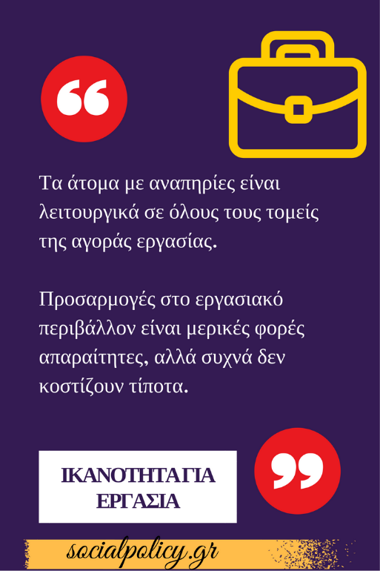

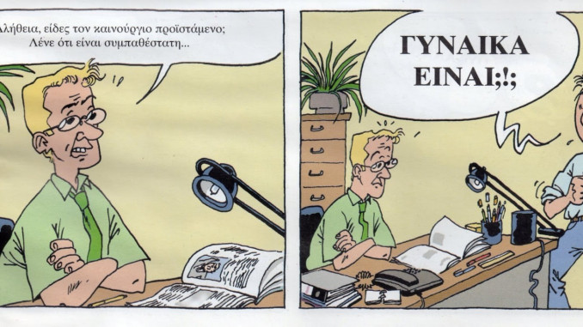

Κατά τη διάρκεια ενός ">κοινωνικού πειράματος σε ένα δημοτικό σχολείο ζητήθηκε από τα παιδιά να ζωγραφίσουν άτομα που εργάζονται σε νοσοκομεία, στην πυροσβεστική και στην πολεμική αεροπορία. Τα περισσότερα ζωγράφισαν άντρες, επειδή πίστευαν ότι αυτά τα επαγγέλματα μπορούν να τα κάνουν μόνο άντρες.
Τα στερεότυπα δημιουργούνται από την κοινωνία. Παλαιότερα πίστευαν ότι οι άντρες πρέπει να δουλεύουν, ενώ οι γυναίκες να μένουν στο σπίτι και να ασχολούνται με τις δουλειές του σπιτιού και την ανατροφή των παιδιών. Αυτές οι στερεότυπες αντιλήψεις έχουν σχέση και με την επιλογή επαγγέλματος. Δυστυχώς, ακόμη η γυναικεία απασχόληση συνδέεται με την επιλογή επαγγελμάτων που δηλώνουν υποταγή της γυναίκας προς την κυριαρχία του άντρα ή που σχετίζονται με φροντίδα π.χ. γραμματέας, δασκάλα ή νοσοκόμα.
Σύμφωνα με έρευνες υπάρχουν διαφορές στον τρόπο σκέψης ανδρών και γυναικών όμως δεν υπάρχει διαφορά στην ικανότητα ενός άντρα ή μιας γυναίκας να ασκήσει ένα επάγγελμα. Με την εξέλιξη της τεχνολογίας αναδείχθηκε η αξία της γυναίκας καθώς η μυϊκή δύναμη δεν αποτελεί εμπόδιο για την άσκηση ενός επαγγέλματος. Επίσης, με την κατάλληλη εκπαίδευση οι γυναίκες απέδειξαν ότι δεν υστερούν πνευματικά. Από την άλλη και οι άντρες διαπρέπουν σε επαγγέλματα που θεωρούνταν παραδοσιακά γυναικεία π.χ. κομμωτής, μάγειρας, δάσκαλος.
Επομένως, ο διαχωρισμός των επαγγελμάτων σε αντρικά και γυναικεία είναι μύθος.

Ερώτημα: Πώς τα στερεότυπα επηρεάζουν τις επιλογές σπουδών και την επαγγελματική αποκατάσταση των νέων;

4. Ομάδα: Στερεότυπα στην Ψυχαγωγία (Τηλεόραση & Κινηματογράφος)
Υλικό: Αναφορά σε χαρακτήρες από δημοφιλείς ελληνικές σειρές ή ταινίες ή ακόμη και ριάλιτις (realities τύπου survivor) που αναπαράγουν ή καταρρίπτουν στερεότυπα.
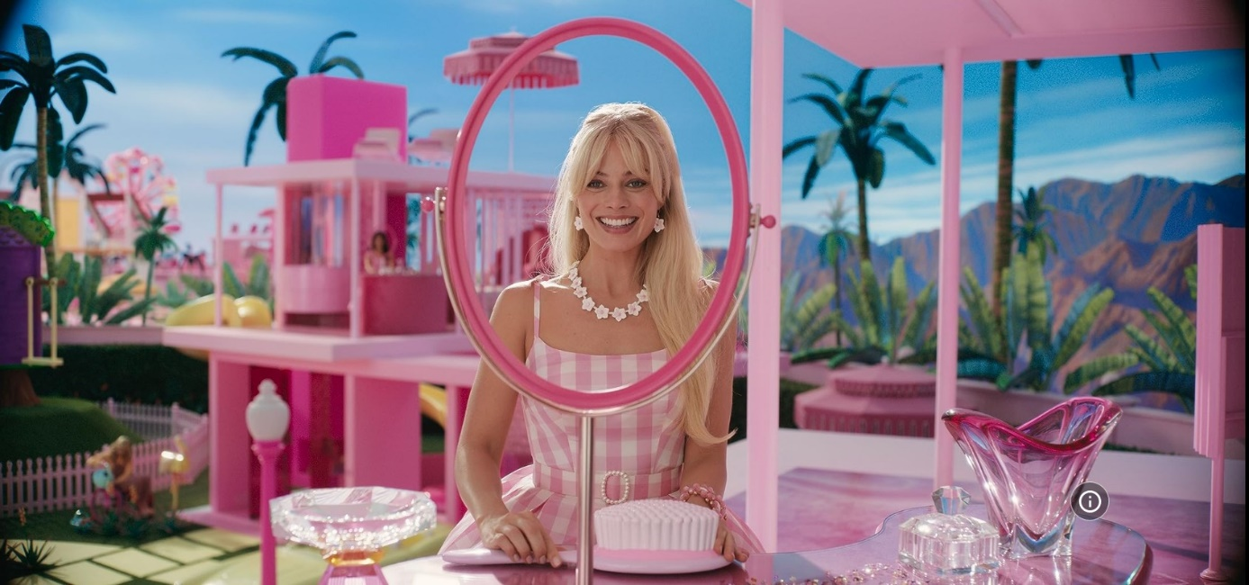
Σινεμά: Oι γυναικείοι ρόλοι απομακρύνονται απο τα έμφυλα στερεότυπα
Οι έμφυλοι ρόλοι αλλάζουν, καθώς η κοινωνία καλείται να εκσυγχρονιστεί, γεγονός που γίνεται φανερό και μέσω της δημοφιλούς κουλτούρας.
Η αγαπημένη κούκλα Barbie των 90’s έκανε παγκόσμια πρεμιέρα τον περασμένο Ιούλιο. Βέβαια η προώθηση της ταινίας είχε ξεκινήσει νωρίτερα, μέσω των διάσημων οίκων μόδας που έκαναν το Barbiecore μία από τις μεγαλύτερες τάσεις της μόδας. Στην ταινία, όμως, ο στερεοτυπικός ρόλος της εν δυνάμει μητέρας - Barbie μετατράπηκε στην στερεοτυπική εκδοχή της τέλεια γυναίκας - Barbie. Αλλά το μεταδιδόμενο αυτό μήνυμα, δηλαδή αυτό της τέλειας γυναίκας, ιδωμένης από την αντρική ματιά δεν είναι πλέον αποδεκτό και, ως εκ τούτου, απορρίφθηκε από το κοινό.
Η νέα εκδοχή της Barbie θέλει να μεταδώσει το μήνυμα της δημιουργού της Ruth Handler, και να δημιουργήσει δυναμικές γυναίκες που μπορούν να επιτύχουν σε όλους τους στόχους τους. Στον αντεστραμμένο κόσμο της Barbieland o Ken είναι ο χαρακτήρας που ετερο-προσδιορίζεται και παραμένει παθητικός, όσο η Barbie σώζει τον κόσμο της. Η σκηνοθέτις επιλέγει μια σύγχρονη οπτική κρατώντας ισορροπίες και τονίζοντας πως ο έμφυλος ρόλος όπως στερεοτυπικά αποδίδεται από την κοινωνία οφείλει να εκσυγχρονιστεί, αφού επισημαίνεται ο δύσκολος και αντιφατικός ρόλος της σύγχρονης γυναίκας, αναγνωρίζοντας, ωστόσο, και τον περιοριστικό και απαιτητικό ρόλο του άνδρα.

Ερώτημα: Ποιος είναι ο ρόλος του κινηματογράφου ή και της τηλεόρασης στη διαμόρφωση της γνώμης μας για το «διαφορετικό»;

3. Παρουσίαση & Διάλογος (10 λεπτά)
Ένας εκπρόσωπος από κάθε ομάδα ανακοινώνει τα συμπεράσματα (2 λεπτά ανά ομάδα). Οι υπόλοιποι μαθητές μπορούν να συμπληρώσουν ή να διαφωνήσουν, προάγοντας την κριτική σκέψη.
4. Ατομική Αξιολόγηση - "Αναστοχασμός" (15 λεπτά)
Για να διασφαλιστεί η ατομική βαθμολόγηση/αξιολόγηση, οι μαθητές εργάζονται πλέον μόνοι τους:
Άσκηση: «Με βάση όσα συζητήθηκαν στην ομάδα σας, γράψτε ένα σύντομο άρθρο (120 λέξεις) για το περιοδικό του σχολείου, προτείνοντας δύο συγκεκριμένες δράσεις που μπορεί να αναλάβει το σχολείο για να περιοριστούν οι προκαταλήψεις ανάμεσα στους μαθητές».
Πλεονεκτήματα για την Αξιολόγηση:
Διαμορφωτική αξιολόγηση: Παρατηρώ τη συμμετοχή, τη συνεργασία και την επιχειρηματολογία των μαθητών κατά τη διάρκεια της ομαδικής εργασίας.
Τελική αξιολόγηση: Το ατομικό κείμενο στο τέλος δείχνει αν ο κάθε μαθητής κατανόησε την ουσία του μαθήματος.

Φύλλο Εργασίας (βασισμένο στην ομαδοσυνεργατική διδασκαλία, σχεδιασμένο ώστε να καλύπτει τις ανάγκες της Β' Λυκείου και να διευκολύνει την αξιολόγηση).
ΦΥΛΛΟ ΕΡΓΑΣΙΑΣ: «Αποδομώντας τα Στερεότυπα»
Τμήμα: ________
Ομάδα: ________________________________ (π.χ. Έμφυλα, Επαγγελματικά κ.λπ.)
Μέλη Ομάδας: 1. ________________, 2. ________________, 3. ________________, 4. ________________
ΦΑΣΗ Α’: Διερεύνηση & Εντοπισμός (10 λεπτά)
Αφού μελετήσετε το υλικό που σας δόθηκε (κείμενο/εικόνα), απαντήστε στα παρακάτω:
Περιγραφή: Ποιο είναι το κυρίαρχο στερεότυπο που προβάλλεται; Ποια κοινωνική ομάδα αφορά;
Απάντηση: ________________________________________________________________________
Μηχανισμός: Με ποιες λέξεις ή εικόνες προσπαθεί το υλικό να μας πείσει ότι αυτή η γενίκευση ισχύει για όλους; (π.χ. χρήση επιθέτων, υπερβολές).
Απάντηση: ________________________________________________________________________
ΦΑΣΗ Β’: Ανάλυση & Κριτική (10 λεπτά)
Συζητήστε στην ομάδα σας και καταγράψτε:
Αίτια: Γιατί πιστεύετε ότι αυτό το στερεότυπο παραμένει ισχυρό στην εποχή μας; (Σημειώστε τουλάχιστον δύο λόγους, π.χ. παράδοση, ΜΜΕ, έλλειψη παιδείας).
Αίτιο 1: _______________________________________________________________________
Αίτιο 2: _______________________________________________________________________
Συνέπειες: Πώς επηρεάζει αυτό το στερεότυπο τη ζωή ενός ατόμου που ανήκει σε αυτή την ομάδα; (π.χ. ψυχολογική πίεση, επαγγελματικός αποκλεισμός).
Απάντηση: ________________________________________________________________________
ΦΑΣΗ Γ’: Δράση & Ανατροπή (Ατομική Αξιολόγηση - 15 λεπτά)
Ο κάθε μαθητής εργάζεται ατομικά. Αξιοποιήστε τα συμπεράσματα της ομάδας σας.
Θέμα: Σε ένα κείμενο 100-120 λέξεων, απευθυνθείτε στους συμμαθητές σας μέσω του σχολικού ιστολογίου (blog). Εξηγήστε γιατί η κριτική σκέψη είναι το «αντίδοτο» στα στερεότυπα και προτείνετε μια δράση που θα μπορούσε να οργανώσει το τμήμα σας για να προωθήσει τον σεβασμό στη διαφορετικότητα.
(Αξιολόγηση)
- Ομαδική βαθμολογία: Αξιολογώ την ποιότητα των επιχειρημάτων στις Φάσεις Α' και Β' (πληρότητα, σαφήνεια).
- Ατομική βαθμολογία: Αξιολογώ το κείμενο της Φάσης Γ' με βάση:
- Τη συνοχή και τη δομή.
- Την ακρίβεια και τη σαφήνεια της γλώσσας.
- Την πρωτοτυπία της πρότασης/δράσης.

